《C++程序设计》第1次课

卢昊 2020年3月23日

1. 课程基本情况
2. 内容
3. 考核方式
4. 教学平台（<http://202.204.121.133/meol/index.do>）
5. 课程纪律
6. 助教（计创18，王军辉，QQ：1763413479，WeChat：微信群找）
7. 计算机基础知识复习（编程的 “外围知识”——从《计算机导论》到《C++程序设计》）
8. 计算机语言（发展史，特点）
9. 计算机内存（堆、栈、……朋友圈）

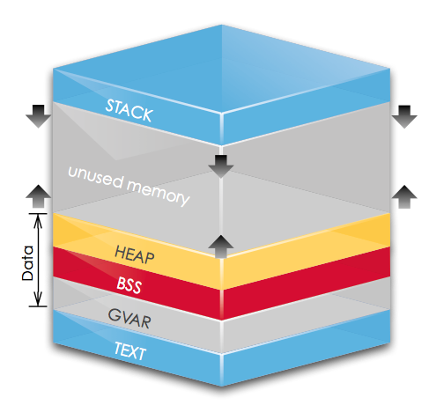

来源：<https://blog.csdn.net/jirryzhang/article/details/79518408>

参考：<https://www.cnblogs.com/dugunangong/archive/2012/08/19/2646695.html>

1. C语言复习（回顾一下才知道，原来C语言这么简单）
2. 基本语法（main函数，数据类型，三种结构）
   1. C语言：面向过程（结构化程序设计）
3. 内存操作（malloc/free）
4. 函数（基本写法）
5. 结构体
6. 传值和传址（板书）
7. 开发环境——工欲善其事必先利其器
8. Visual Studio基本用法
9. 远程协助（TeamViewer，向日葵远程控制，QQ远程协助）
10. 调试——上帝视角
11. 一个调试器视角的C程序生命周期
    1. 可以在任何位置中断，检查/修改变量的值：判断程序的行为是否符合预期
    2. 跟踪程序的执行，而不是“修改代码”——>“查看结果”
    3. 朋友圈（关于调试的一些总结）
12. OJ系统
13. OJ系统介绍（王军辉）
14. 自行完成练习题